25 let samostatného

Herinku

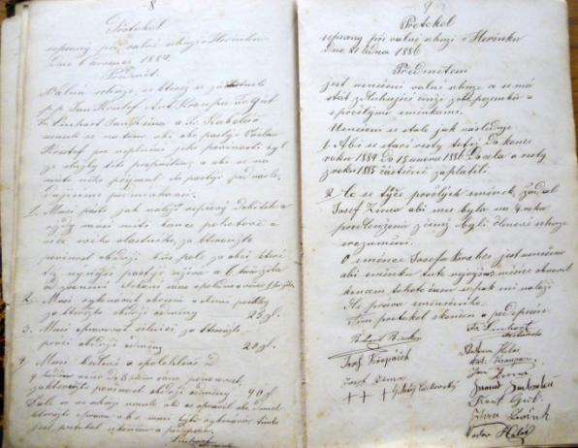

*Přepis (s původním pravopisem):*

**Protokol**

sepsaný při valné schůzi v Herinku

Dne 6. července 1884

Předmět.

Valná schůze, ve kteréž se zůčastnili p. p. Jan Krištof Ant. Kroupa Fr. Gůt

Fr. Linhart Jan Zima a Fr. Kabeláč usnesli se na tomabi obc. pastýř Václav

Krištof pro neplnění jeho povinosti by ze služby této propuštěn, a abi se na

místo něho přijmul obc. pastýř pod následujícími podmínkami.

1. Musí pásti jak náleží vepřový dobitek vždy musí míti kance pohotově a

sice svého vlastního, za kteréhožto povinost obce je kůs pole za obcí které

též nynější pastýř užívá a 6 korců žita od zvonění klekání ráno v poledne a večer 1 kor. žita

1. Musí vykonávat okresní a obecní posílky za kteréžto obrdží odměny  
    ……...………. 25zl.
2. Musí opravovat silnici, za kteroužto práci obdrží odměny  
    ………..……. 20 zl.
3. Musí buditi spolehlivě od 9 hodin večer do 3 hodin ráno ponocovat, za kteroužto povinost obdrží odměny ………….….. 40 zl.

Dále se ve schůzi usneslo abi se opravil obc. domek kterážto oprava v b. r. musí býti vykonána, tímto jest protokol ukončen a podepsán.  
 Linhart  
 obc. starosta

**Protokol**

sepsaný při valné schuzi v Herinku

dne 21. ledna 1886

Předmětem

jest usnesení valné schuze co se má stát za dluhující činži z obc. pozemků a s prošlými směnkami.

Usnesení se stalo, jak následuje:

1. Abi se staré resty totiž do konce roku 1884 do 15. unora 1886 docela a resty z roku 1885 částečně zaplatili.
2. Co se týče prošlých směnek, žádal Josef Zima abi mu byla na ¼ roku

prodloužená z čimž byli členové schůze srozuměni. O směnce Josefa Brabce jset usnešeno abi směnku tuto nejvýš na 3 měsíce obnovil koncem tohoto času se pak sní naloží dle práva směnečného. Tím protokol skončen a podepsán

Richard Riecker Fr. Linhart

Josef Křapáček Antonín Haloš

Josef Zima Jan Zima

+++ tj. Matěj Čelikovský Fr. Gut

???

Václav Haloš

***Archiv obce Herink, Obecní protokol, Státní okresní archiv Praha-východ***

Protektorátní domovský list, kde se obyvateli Sudet určuje jako domovská obec Herink „vzhledem k tomu, že zemský úřad tuto obec doporučil.“

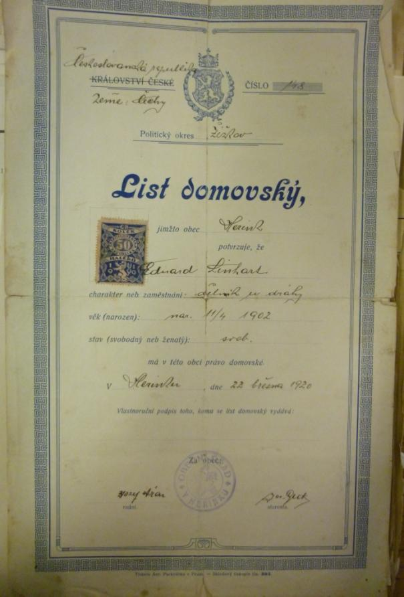

Protektorátní domovský list, kde se obyvateli Sudet určuje jako domovská obec Herink „vzhledem k tomu, že zemský úřad tuto obec doporučil.“

***Archiv obce Herink, Státní okresní archiv Praha-východ***

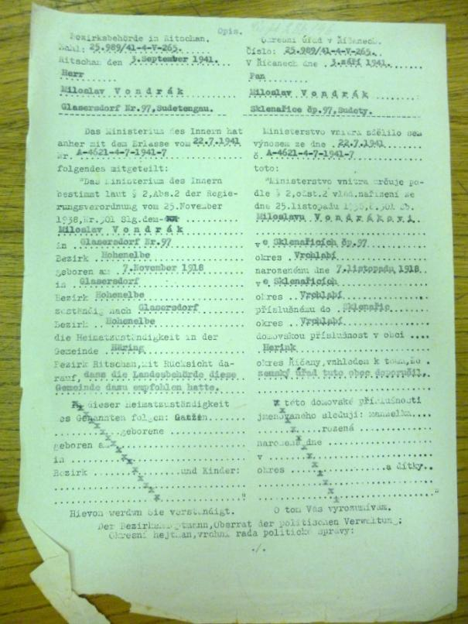

Domovský list se v českých zemích používal od r. 1849, zrušen byl až roku 1948. Majitel takového domovského listu měl nárok na nerušený pobyt v obci, právo na chudinské zaopatření a zaopatření ve stáří.

Domovský list bylo možné nabýt:

• narozením (kdy manželské děti nabývaly příslušnosti rodičů, nemanželské děti příslušnosti své matky)

• provdáním se (manželka nabývala příslušnosti svého manžela)

• přijetím do obecního svazku, jež se dálo buď:

• výslovným usnesením obecního zastupitelstva

• obec trpěla, aby se v ní občan bez domovských práv po čtyři roky nepřetržitě zdržoval

• přikázáním stálého bydliště v obci u státních zaměstnanců, důstojníků, duchovních a veřejných učitelů.

Sbor dobrovolných hasičů v Herinku působí oficiálně od r. 1903, podle této listiny ale již v r. 1899 obec zakoupila čtyřproudovou stříkačku. Ta byla v Herinku naposledy k vidění v r. 2013 při oslavách 110. výročí založení hasičského sboru.

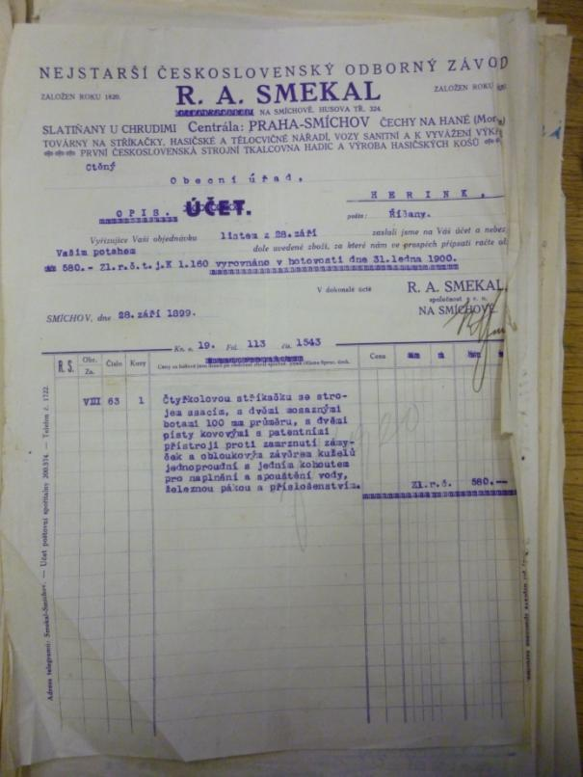

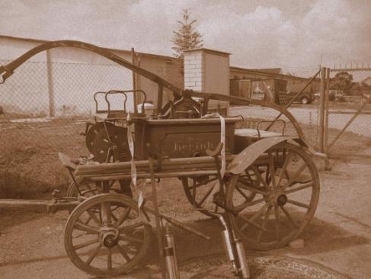

V současné době tento historický kousek po zásluze odpočívá v Muzeu hasičské techniky ve Skalné u Chebu. Nahradila ho modernější technika – vizte foto níže.

Hasičský sbor působil v Herinku a okolí nejen při zásazích proti živelným pohromám. Dobrovolní hasiči pořádali pravidelné plesy i ochotnická divadelní představení.

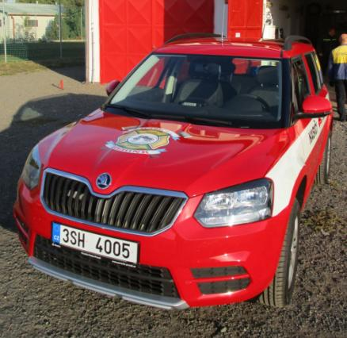

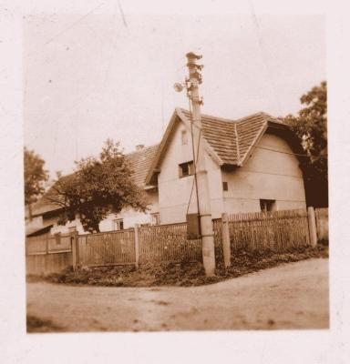

Č. p. 8 na přelomu   
50. a 60. let20. století

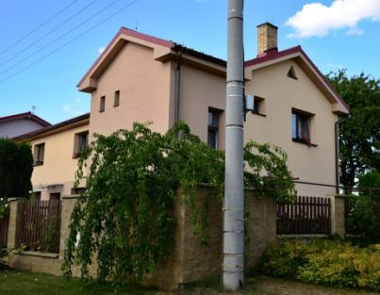

Kde to je?

…a dnes:

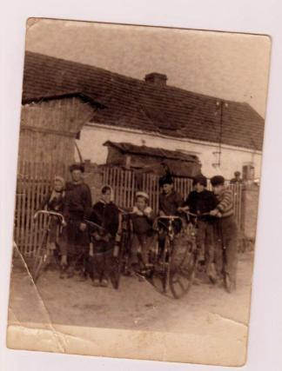

Č. p. 24 na přelomu 50. a 60. let 20. století

…a dnes:

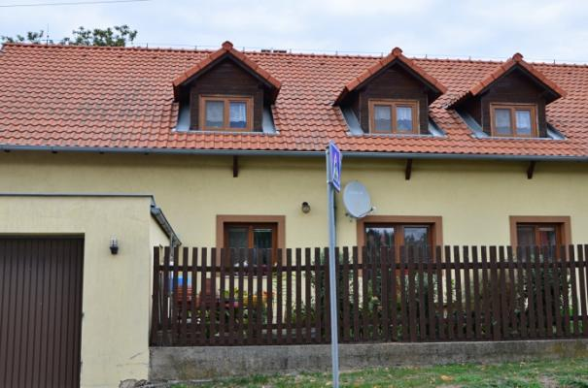

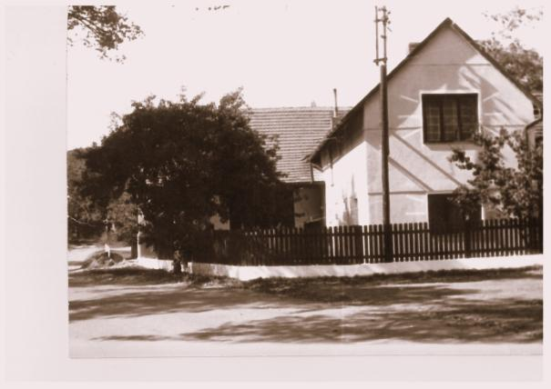

Č. p. 3 v r. 1986

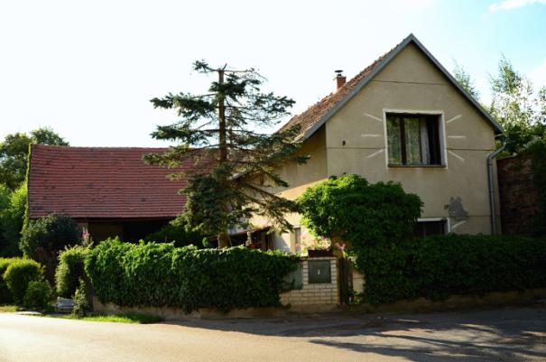

…a dnes

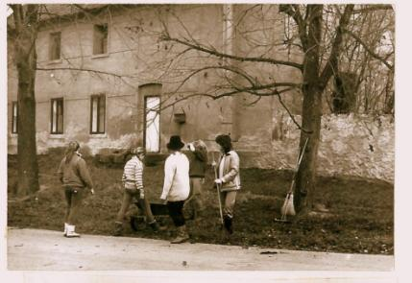

Č. p. 7 v r. 1990 (foto z předvolební brigády) a dnes

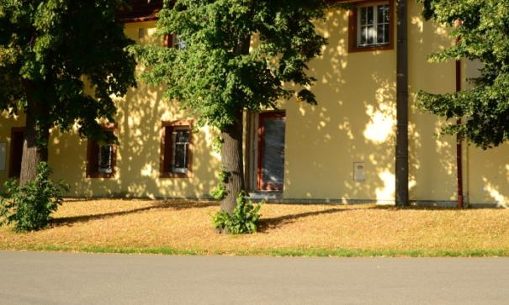

Budova zájezdního hostince patřila dlouhá léta rodině Linhartů, jejíž mužští členové se angažovali aktivně ve vedení obce. Zasedání zastupitelstva proto probíhala většinou právě zde, a to až do vybudování nového sídla v ulici Do Višňovky.

Spojení funkce starosty a hostinského mělo své výhody i nevýhody – v r. 1888 byla zastupitelstvem zamítnuta žádost o povolení výčepu lihových nápojů v Herinku panu Poláčkovi z č. p. 14 – konkurenční boj byl velmi jednoduchý.

Později ale, v r. 1957, žádala obec o prodloužení bezplatného nájmu prostor p. Linharta s douškou, že „v případě odmítnutí bude rada MNV žádat vyvlastnění“. Kdo by takové žádosti nevyhověl?

Archiv obce Herink, Státní okresní archiv Praha-východ

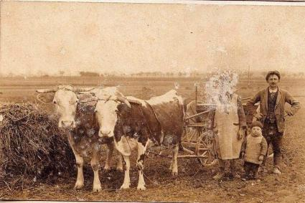

Snímek asi z r. 1934 - setí. V pozadí cesta k Dobřejovicím.

Fotografie z rodinného archivu

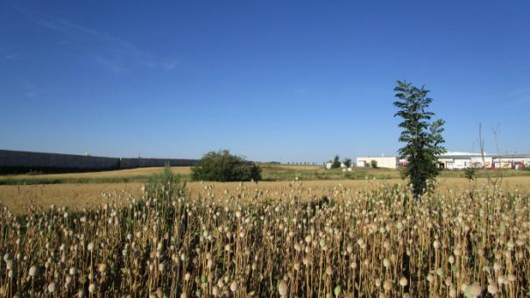

Současná podoba stejného místa - protihluková stěna Pražského okruhu, areál Penamu, v pozadí opět část cesty na Dobřejovice.

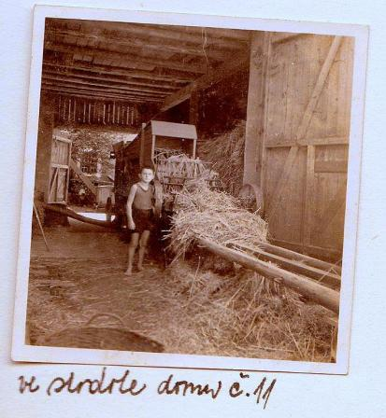

Herink vždy patřil k převážně zemědělským usedlostem. Ve 30tých letech minulého století zde žilo 11 sedláků, 1 chalupník, 12 domkářů, 1 kovář, 1 truhlář, 1 sedlář. Za posledních 75 let se ale významně změnily výnosy všech obvyklých zemědělských plodin:

|  |  |  |
| --- | --- | --- |
| výnos na 1ha | Herink 1938 | střední Čechy 2013 |
| pšenice | 2,2t | 5,13t |
| žito | 2,2t | 4,65t |
| ječmen | 2,5t | 4,61t |
| oves | 2,5t | 3,15t |
| řepa | 30t | 60,54t |

Dříve obvyklá živočišná výroba už ale téměř zcela vymizela. Podle údajů v r. 1938 se zde chovalo 199 hovězího dobytka, 56 vepřů a 35 koní.

Zdejší zemědělci bránili kolektivizaci, někteří byli v r. 1952 dokonce zajištěni a na jejich pozemcích hospodařil Místní národní výbor. Pozemky byly vyvlastněny, ale některé zase posléze vráceny do soukromých rukou, „nebyly kryty pracovními silami“ – tzn. neměl je kdo obdělávat. Od r. 1960 patřilo zdejší zemědělské družstvo pod JZD Rudá hvězda Modletice.

V sedmdesátých letech byly vystavěny sýpky, které v Herinku stojí dodnes.

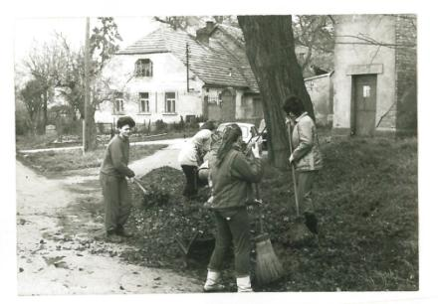

Statek č. p. 6 v r. 1990 (foto z předvolební brigády).

*Fotografie z rodinného archivu*

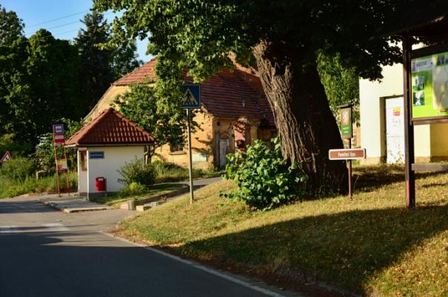

…a dnes

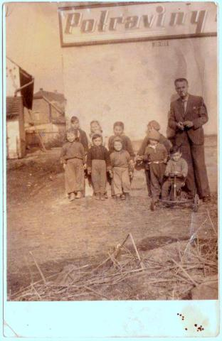

Prodejna potravin byla umístěna v přístavku ke stodole v ulici Do Višňovky. Ještě dnes jsou zde patrné stopy po vývěsním štítu.

O jejím fungování v padesátých letech se můžeme dočíst v zápisech ze schůzí MNV Herink (starostou se v r. 1951 stal opět pokračovatel rodu Linhartů, Josef): Prodejna není zdaleka zásobena zbožím, které e spotřebiteli požadováno.“ V té době šlo ale o jev více než obvyklý.

V pozdějších letech byla prodejna zrušena a do obce zajížděla prodejna pojízdná. Její stanoviště bylo na návsi – dnes prostranství na ulici Radějovická mezi č. p. 12 a 25, kde stojí křížek a zvonička.

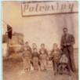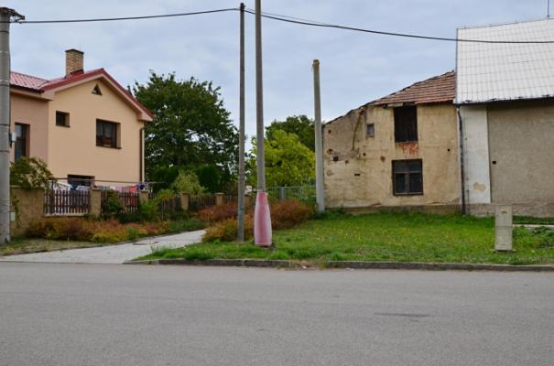

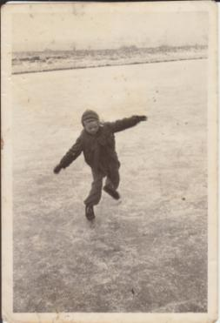

Rybníků v obci bylo v minulosti několik. Dva větší v jižní části katastru zásobovaly vodou mlýny pod obcí, malé rybníčky v obci sloužily k napájení dobytka, koupání husí a příležitostně také jako požární nádrže.

U rybníka V topolech se v minulosti konaly všechny důležité společenské akce – pálení čarodějnic, v zimě bruslení, v létě nezávazná sousedská setkání u ohníčku. Za příznivého (a jistě i méně příznivého) počasí se sem chodila koupat mládež z celého okolí.

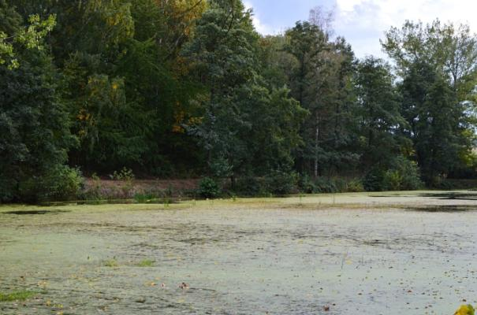

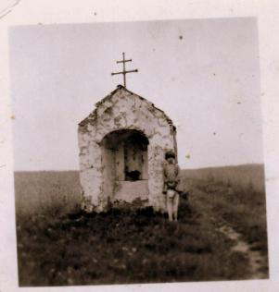 Kaplička kolem r. 1960

Kaplička v r. 1990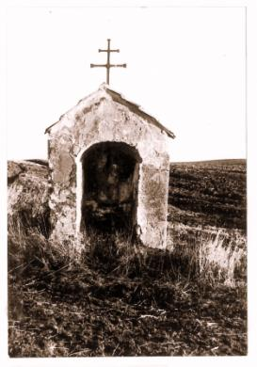

*Fotografie z rodinného archivu*

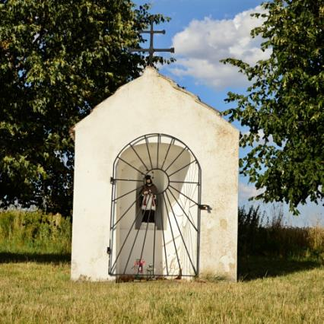 Stejné místo dnes.

Kaplička stojí na kdysi rušné Pražské cestě, která vedla z Petrových vrchů přes Herink ku Praze. V Popisu obcí okresu říčanského z r. 1938 se o ní praví – „dříve se sochou Jana Nepomuckého“. Ten na dlouhá léta zmizel, jak je patrno z historických fotografií. V r. 2013 se ale tento světec vrátil zpět a znovu nad námi bdí…

Podél Pražské cesty, dnes ulice Do Višňovky, se také hojně těžil stavební kámen. Využíval se převážně pro výstavbu a opravy místních silnic – nezapomeňme, že Herink byl významnou křižovatkou.

V legislativně nepřehledných devadesátých letech minulého století byly opuštěné lomy zavezeny odpadky. Naštěstí došlo k následné rekultivaci a dnes se zde táhne zelený pás podél vycházkové trasy.

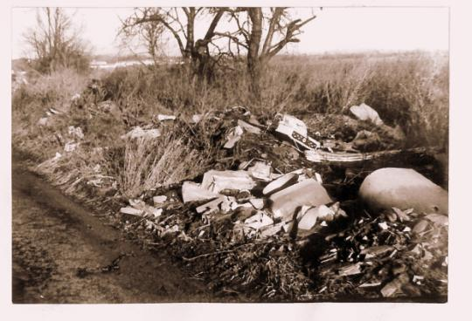

Cesta Do Višňovky kolem r. 1990

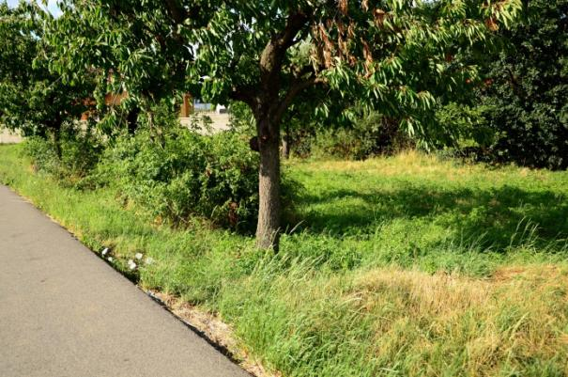

…a dnes

**PANEL PRO PAMĚTNÍKY:**

Odvedenci z Herinku a Dobřejovic, rok asi 1936

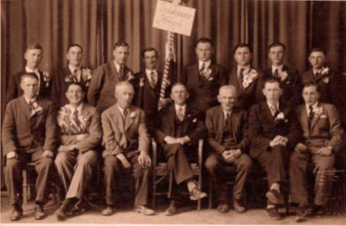

zleva horní řada:

1. Antonín Křapáček (narozen v č. p. 16, po sňatku s Helenou Řehkovou žil v č. p. 8)

2. František Pšenička (žil v č. p. 34)

dolní řada zleva:

2. pan Barták (žil v č. p. 20)

6. pan Bursík z Dobřejovic

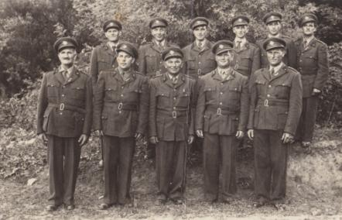

Sbor dobrovolných hasičů Herink v r. 1952 u kostela v Popovičkách.

zadní řada zleva

1. Jaroslav Zima, č. p. 15

2. pan Kutina (žil v č. p. 34)

3. pan Zima (č. p. 13)

4. Antonín Křapáček, č. p. 8

5. Mikuláš Cirek, č. p. 24

6. pan Zahálka, č. p. 19

přední řada zleva

1. Karel Sedlák, č. p. 14

2. František Pšenička, č. p. 34

3. Jaroslav Zima, č. p. 21

4. František Křapáček, č. p. 16

5. František Gut, č. p. 4

*Fotografie z rodinného archivu*

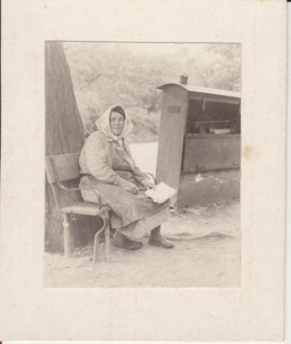

Anastázie Řehková r. Hurychová, (č. p. 8), sedí u obecní váhy která stávala před č. p. 7, v místě kde jsou dnes schody k zastávce.

Obecní váha mostní vozová byla pořízena v r. 1928 a sloužila ku všeobecné potřebě.

*Fotografie z rodinného archivu*

**PODĚKOVÁNÍ**

Velké díky patří všem, kteří se podíleli na realizaci této expozice. Bez nich by světlo světa nespatřila. Děkuji

* Saše Kapalové, Aleně Koubové a paní Bočkové za zpřístupnění jejich rodinných archivů
* Jardovi Smolařovi za pomoc při získávání historických fotografií
* Andrejce Tilcerové za nafocení aktuálního stavu obce
* Norice Tilcerové a kol. za převedení díla do tiskové podoby
* Mgr. Romanu Kolkovi, řediteli Státního okresního archivu Praha–východ za pomoc při vyhledávání dobře ukrytých archiválií
* mému manželu Martinovi za to, že to se mnou jako vždycky vydržel
* a všem ostatním, kteří pomáhali s realizací a instalací tohoto díla

Jana Šteffelová